Приложение № 7

Каждый участник Всероссийских соревнований – 2019 должен иметь индивидуальное защитное снаряжение стандарта IKO и представить его для проверки на мандатной комиссии. Защитное снаряжение должно быть белого цвета, в хорошем состоянии – чистое, целое, без потертостей. Размер снаряжения должен обеспечивать надежную защиту ударных поверхностей кулака и голени.
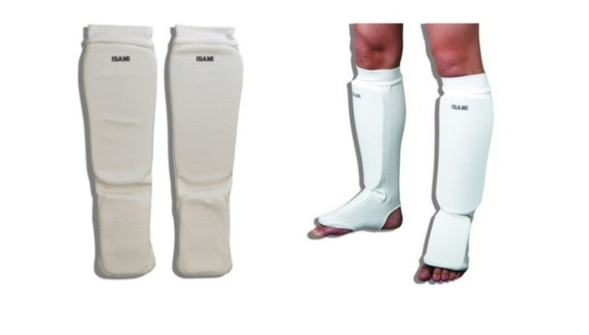 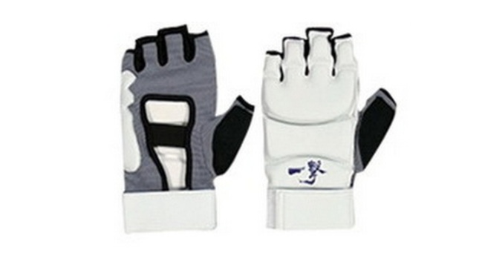 1. Защита стопа-голень, чулочного типа, белая. 2. Перчатки на кисти рук с обязательной защитой Толщина не менее 1 см. Разрыв уплотнителя между суставов. Толщина уплотнителя должна быть голенью и стопой не более 1,5 см. Использование не менее 1 см. Использование пластиковых пластиковых вставок запрещено. вставок запрещено.

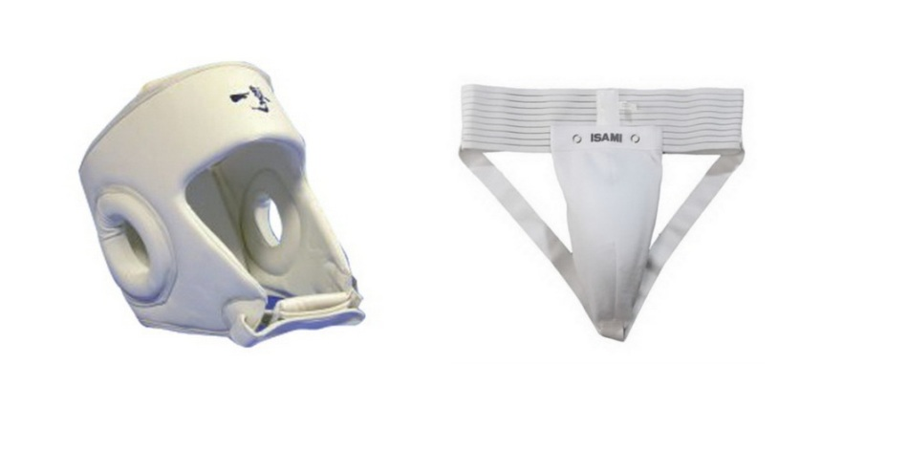

3. Шлем, с обязательной
защитой подбородка. 4. Паховый протектор
(раковина).

5. Протектор на грудь (для девушек) следующего образца: верхняя граница протектора – на уровне вторых ребер, нижняя граница протектора – не ниже края реберных дуг, боковые границы протектора – по передним подмышечным линиям; протектор не должен иметь пластиковых элементов.
